Programowanie obiektowe | Implementacja
Nazwa zadania: Snake
Poniedziałek, 8:30  2014/2015 | Adrian Majzer  Maciej Ślusarz
Opis funkcjonalności
Program uruchamia się w oknie o rozdzielczości 800x600 pikseli. Na początku wyświetlane jest menu, w którym użytkownik może wybrać jedną z następujących pozycji:
- Nowa gra
- Wczytaj grę
- Wyniki
- Opcje
- Autorzy
- Wyjście
Poruszanie się w menu realizuje się za pomocą klawiszy strzałek (góra, dół) oraz klawiszy W, S. Wybór elementu menu odbywa się przy pomocy klawisza ENTER.
1. Nowa gra - po wybraniu tej pozycji zostaje uruchomiona gra. Zostaje wyświetlony komunikat „Naciśnij SPACJĘ, aby rozpocząć grę”, a plansza gry pojawia się po potwierdzeniu. Ukazuje się kwadratowa mapa o wymiarach 20x20. Na środku mapy ustawiony jest wąż (Snake), poruszający się w prawo. Wąż początkowo składa się tylko z jednego elementu, lecz wydłuża się domyślnie do długości 3. Sterowanie wężem odbywa się za pomocą klawiszy W, A, S, D oraz klawiszy strzałek (góra, dół, lewo, prawo). Po wciśnięciu klawisza ESC gra zostaje wstrzymana oraz wyświetla się krótkie menu pauzy z 3 opcjami: Wróć do gry, Zapisz grę, Powrót do menu. Po wybraniu „Wróć do gry” nasza rozgrywka zostaje wznowiona. Po wybraniu opcji „Zapisz grę” stan gry zostaje zapisany do pliku binarnego, a użytkownik jest informowany stosownym komunikatem o pomyślności wykonania operacji zapisu. Następnie w późniejszym czasie plik można załadować z poziomu menu oraz rozpocząć rozgrywkę od momentu, w którym dokonaliśmy zapisu. Jeżeli wybierzemy trzecią opcję „Powrót do menu”, nasza obecna rozgrywka zostanie zakończona i wyświetlone zostanie ponownie menu główne.
W Menu->Opcje użytkownik może wybrać jeden z trzech dostępnych poziomów trudności: łatwy, średni oraz trudny.
Na poziomie łatwym, na mapie nie pojawiają się żadne przeszkody, a także mapa nie jest w żaden sposób otoczona przeszkodami, zatem użytkownik po przejściu przez jedną jej krawędź, wyjdzie z przeciwnej strony mapy, poruszając się nadal w tym samym kierunku.
Na poziomie średnim, mapa wzdłuż każdej krawędzi ograniczona jest przeszkodami, uniemożliwia to graczowi przechodzenie przez jej krawędzie.
Na poziomie trudnym na mapie przeszkody pojawiają się w różnych konfiguracjach (zależnie od poziomu gry), ale na niektórych planszach możliwe jest przechodzenie w pewnych miejscach przez krawędzie mapy.
Tak jak w podobnych tego typu grach, gracz decyduje w którym z czterech kierunków planszy (Map) poruszy się w następnym kroku głowa węża (pierwszy fragment jego ciała) – każdy pozostały fragment ciała węża porusza się w miejsce fragmentu poprzedzającego. W każdym momencie możliwa jest zmiana kierunku poruszania się głowy węża na jeden z dwóch kierunków – pozostałe dwa kierunki są niemożliwe do wybrania, jako że jeden z nich jest kierunkiem, w którym wąż aktualnie się porusza, a drugi jest przeciwny do niego. W przypadku próby zmiany kierunku na któryś z niedostępnych w danym momencie, nic się nie dzieje.
Celem gry jest uzyskanie jak najwyższego wyniku, wyrażonego w punktach. Punkty uzyskiwane są przez „zjadanie” elementów pożywienia, pojawiających się na pewnych polach planszy. Każda porcja jedzenia węża może zajmować tylko jedno pole planszy. Gdy głowa węża znajdzie się na tym samym polu co pożywienie, element zostaje „zjedzony” (znika), a gracz zyskuje 10 punktów. Zjedzenie podstawowego pożywienia wydłuża węża o jeden fragment ciała (każdy fragment ciała węża również zajmuje jedno pole planszy). Dodatkowo, z małym prawdopodobieństwem pojawiają się specjalne rodzaje pożywienia, poza jedzeniem podstawowym. Powodują one efekty pozytywne i negatywne takie jak:
- przyspieszenie poruszającego się węża na 10 kroków i skrócenie jego długości o 5,
- dodanie jednego życia
Specjalne rodzaje pożywienia dodają punkty tak jak podstawowe, czyli 10 punktów za każdą zjedzoną porcję. Specjalne rodzaje pożywienia pojawiają się tylko na pewien czas. Daje to graczowi wybór – może ich nie zjeść, wtedy znikną i pojawi się nowe.
Gracz rozpoczyna grę z trzema „życiami”. Życie jest tracone, gdy głowa węża spróbuje przemieścić się na pole zajmowane przez przeszkodę, lub sam fragment ciała węża. Gdy ilość żyć spadnie do zera, gra jest skończona. Jeżeli wynik uzyskany przez użytkownika jest lepszy od któregoś z dziesięciu najlepszych wyników, zostaje on zapisany do pliku. Wyniki są sortowane malejąco i 11 wynik jest usuwany z pliku.
W grze dostępnych jest także osiem różnych poziomów. Każda nowa gra rozpoczyna się na poziomie 1. Gdy gracz osiągnie odpowiednią długość węża (wymagana długość zależy od aktualnego poziomu), zostaje przeniesiony na kolejny poziom, wąż ulega skróceniu do początkowej długości, i jest ustawiany z powrotem w początkowym położeniu (na środku). Gra rozpocznie się od nowa na nowym poziomie, jednakże teraz prędkość poruszającego się węża zostanie zwiększona.
2. Wczytaj grę – po wybraniu tej opcji zostanie załadowany ostatnio zapisany do pliku stan gry (o ile plik istnieje).
3. Wyniki – po wybraniu tej opcji zostanie wyświetlona tablica 10 najlepszych wyników, odczytana z pliku, który będzie zapisywał się po zakończonych grach. Za pomocą klawisza ESC, możliwy będzie powrót do menu.
4. Opcje – wyświetlone zostanie menu opcji. W opcjach będzie można wybrać poziom trudności gry i włączyć lub wyłączyć dźwięki. Za pomocą klawisza ESC, możliwy będzie powrót do menu.
5. Autorzy – wyświetlone zostaną dane autorów programu. Za pomocą klawisza ESC, możliwy będzie powrót do menu.
6. Wyjście – opcja ta kończy działanie programu.
Zmiany
- wąż po ustawieniu na mapie nie zajmuje 3 pól. Zajmuje 1 pole, jednak wydłuża się do domyślnej długości 3.
- klawisz spacji, jako potwierdzenie rozpoczęcia gry jest wciskany jeszcze przed pojawieniem się planszy.
- nie ma możliwości wybrania specjalnych rodzajów pożywienia jako opcji – uznaliśmy, że bez nich gra byłaby zbyt monotonna.
- istnieją tylko trzy rodzaje pożywienia: „jabłko” (pomarańczowe) – wydłużające węża o 1, „banan” (żółte) - skracający węża o 5 ale przyspieszający go na 10 kroków oraz „serce” (czerwone) - dodające 1 życie.
- pożywienie dodaje 10 punktów, a nie 1.
- na poziomie trudnym przeszkody pojawiają się w różnych miejscach na mapie, ale obwód mapy nie zawsze jest otoczony przeszkodami. W ten sposób poziomy są ciekawsze a rozgrywka jest bardziej urozmaicona.
Dokumentacja techniczna - diagram klas
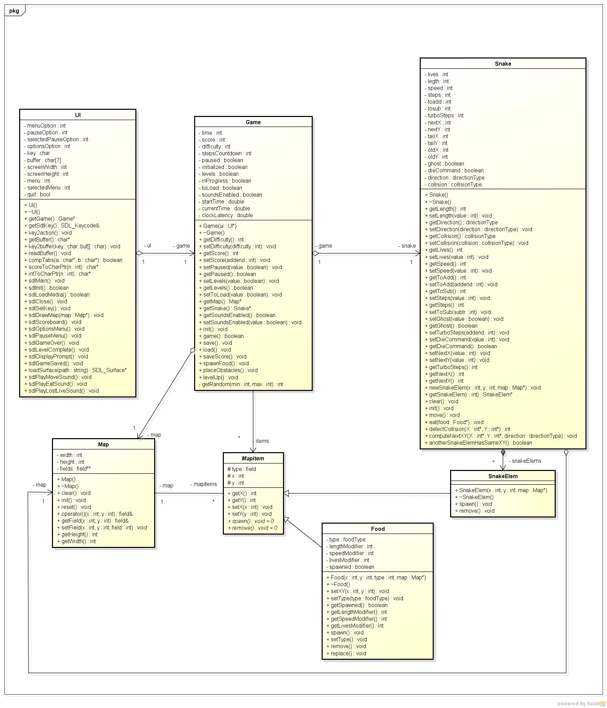

Dokumentacja techniczna - wybrane scenariusze działania
- Menu główne działa dzięki zmiennej menu, w zależności od której wyświetlany jest jeden z sześciu obrazów. Po wciśnięciu klawisza enter działa switch, i w zależności od wcześniejszej wartości zmiennej wykonuje się odpowiednia część programu.
- Główna pętla gry wykonuje się w zależności od wartości pola lives klasy Snake. Na początku obliczana jest wartość czasu (w ms) po upływie którego może nastąpić krok węża. Wartość jest obliczana na podstawie wartości pola speed klasy Snake.
Jeżeli obiekt Food nie widnieje na mapie, to jego współrzędne są losowane, dopóki nie określają pustego dotąd pola, i jedzenie się tam pojawia. Następnie, blok kodu, który wykonuje się, gdy flaga paused nie jest ustawiona. Do zmiennej currentTime jest przypisany czas w ms, który upłynął od ostatniego kroku. Następnie, jeżeli zmienna ta ma wartość powyżej clockLatency, wykonywany jest blok kodu odpowiedzialny za krok: wciśnięty klawisz jest zamieniany na wartość direction klasy Snake. Wywoływana jest metoda move z klasy Snake (omówiona później). Wartość startTime jest ustawiana na aktualny czas, zwiększona zostaje zmienna steps klasy Snake, która przechowuje informacje o ilości kroków. W tym momencie jest sprawdzane także czy gra ma przejść na wyższy poziom (przyspieszyć, ustawić od nowa mapę i węża).
Po ewentualnym wykonaniu kroku wykonywane są bloki kodu w zależności od kolizji (pole collision jest atrybutem klasy Snake, i jest ustawiane w metodzie move tej klasy). Mapa wyświetlana jest na podstawie pól zawartych w obiekcie mapy. Pola mapy graficznie reprezentowane są jako małe kwadraty w różnych kolorach. Kolor kwadratu zależy od tego co obecnie znajduje się na danym polu.
- Jeżeli nastąpiła kolizja z wężem lub przeszkodą, mapa jest czyszczona, a wąż jest ustawiany z powrotem w początkowym położeniu. Ilość żyć jest dekrementowana, a na mapie pojawiają się od nowa przeszkody.
- Jeżeli nastąpiła kolizja z jedzeniem, to wywoływana jest metoda eat z klasy Snake, a zmienna score jest zwiększana o 10.
- Jedną z kluczowych funkcji jest metoda move z klasy Snake. Działa ona w następujący sposób: pierwszy element z kolejki węża (znajdujący się na mapie „z tyłu” węża) jest usuwany, obliczane są następne współrzędne X i Y głowy węża (przechowywane w zmiennych nextX i nextY), na ich podstawie określana jest kolizja (sprawdzane jest, co widnieje na mapie, na polu o tych współrzędnych). Jeżeli wystąpiła kolizja z przeszkodą, to nowy element zostaje położony w miejscu, z którego został usunięty przed chwilą element (jego współrzędne są zapamiętane w polach oldX i oldY. Jeżeli nie wystąpiła kolizja, to nowy element jest tworzony w miejscu o nowych współrzędnych głowy. W ten sposób pola nextX i nextY przechowują już informacje o aktualnym położeniu głowy. Wykorzystywane jest to przy wyróżniającym wyświetlaniu pola mapy zawierającego głowę węża.
- Jednakże, klocek z przodu kolejki – z tyłu węża – nie zawsze jest usuwany. Jeżeli wąż zjadł pożywienie, ustawiana jest zmienna toAdd, mówiąca, ile razy pierwszy element kolejki ma nie znikać - blok kodu (zawierający remove i pop.front) jest pomijany. Jeżeli natomiast zmienna toSub, mówiąca o ile wąż ma się skrócić, ma wartość większą od zera, to pierwszy element z kolejki jest usuwany o tyle właśnie razy więcej (to już się wykonuje nie co krok węża, lecz w czasie trwania jednego kroku).
- Gdyby jednak wąż nie miał się wydłużyć, ani skrócić (miałby wykonać normalny krok), a zmienne toAdd i toSub miałyby wartość 0, to krok węża nie działałby poprawnie. Dlatego przy każdym „normalnym” obrocie pętli kroku zmienne te są zwiększane o 1 a następnie zmniejszane o 1. Natomiast trzy linijki na samym początku metody move mają na celu zbalansowanie zmiennych toAdd i toSub, to znaczy, gdy wąż ma się wydłużyć o 10, a skrócić o 7, to ma po prostu wydłużyć się o 3. Jeden dodatkowy warunek stanowi także zabezpieczenie przed tym, by wąż nie skrócił się do długości mniejszej niż 1.
- Zmienne toAdd i toSub mówią po prostu, o ile wąż ma się skrócić (w czasie jednego kroku) lub przez ile kroków wąż ma się wydłużać. Taka implementacja została uznana za wygodną, i pozwala dodatkowo na przykład na modyfikowanie węża poprzez zmianę jedynie jego atrybutów, które on sam już „przetwarza”. Gdyby było to zaimplementowane w formie metod wydłużających i skracających, musiałyby one być wykonywane w pętlach po kilka razy w zależności od tego w jaki sposób chcemy zmodyfikować węża, co byłoby niewygodne.
- Metoda eat zeruje zmienną informującą o kolizji, wywołuje funkcję replace z klasy Food, która zamienia wartość pola field mapy z jedzenia na element węża. Pola węża są modyfikowane przez wartości zmiennych zawartych w klasie Food.
- Metoda computeNextXY z klasy Snake przyjmuje jako parametry wskaźniki na zmienne reprezentujące współrzędne oraz zmienną reprezentującą kierunek. W zależności od kierunku inkrementuje lub dekrementuje współrzędną X lub Y. Osobne przypadki są rozpatrywane, gdy przekazane współrzędne znajdują się przy którejś z krawędzi mapy (wtedy współrzędna jest zmieniana na współrzędną przy przeciwległej krawędzi mapy)
- Przy każdym obrocie pętli gry sprawdzane jest, czy jedzenie widnieje na mapie (atrybut spawned klasy Food). Jeżeli nie, to wywoływana jest funkcja losująca współrzędne, sprawdzająca, czy na mapie pole o tych współrzędnych jest puste, i jeżeli nie, to losowanie się powtarza w pętli while. Następnie jest losowany rodzaj jedzenia, wylosowane wartości są przypisywane obiektowi klasy Food, a później odpowiednie pole mapy jest ustawiane na odpowiednią wartość.
Dokumentacja techniczna - inne elementy nie opisane powyżej
Do generowania grafiki została użyta biblioteka SDL. Rozszerzenia ttf i mixer zostały użyte do wyświetlania czcionek i odtwarzania dźwięków. Elementy węża przechowywane są w strukturze danych deque – „podwójnie zakończona kolejka”.
Po stworzeniu pewnej podstawy programu, to znaczy klas z podstawowymi powiązaniami i atrybutami, implementowane były kolejne elementy gry. Niektóre przechodziły liczne modyfikacje, usprawnienia i optymalizacje i są godne tego, by o nich wspomnieć.
Metoda move w wężu oblicza następne współrzędne głowy węża, i na ich podstawie wąż się porusza. Gdy głowa węża ma współrzędne na przykład (0; 0), a wąż ma poruszyć się w lewo (współrzędne (20; 0)), aby współrzędna x nie przyjęła wartości -1, sprawdzany jest osobny warunek, natomiast pewnym pomysłem było wykorzystanie operacji reszty z dzielenia przez wartość [szerokość mapy + 1]. Taki algorytm działał tylko przy przechodzeniu przez niektóre krawędzie. Prawdopodobnie było to spowodowane błędnym obliczaniem wyniku działania -1%20. Dlatego algorytm, mimo mniejszej złożoności nie został zastosowany.
Własności z działania reszty z dzielenia przez pewną liczbę zostały wykorzystane jednak przy implementacji na przykład menu pauzy – znajdując się na ostatniej pozycji menu, możemy zwiększyć pozycję o jeden, a pozycja będzie wskazywać teraz pierwszą wartość.
Po poruszaniu zaimplementowano wydłużanie i skracanie węża, oraz reakcje na kolizje, mimo że wtedy jeszcze brakowało implementacji jedzenia i przeszkód. To sprawiło, że wygodnym rozwiązaniem do testowania kolejnych rozbudowywanych funkcji programu było zaimplementowanie kodów do gry. Niektóre kody okazały się być szczególnie przydatne przy testowaniu, mimo że modyfikują w prosty sposób niektóre zmienne. Działanie kodów opiera się w oparciu o siedmoelementową tablicę typu char – rodzaj bufora, przechowującego ostatnie 7 klawiszy wciśniętych na klawiaturze. Zawartość bufora jest sprawdzana przy każdym obrocie pętli gry, i gdy ma taką samą wartość jak pewien kod, wykonywany jest odpowiedni blok kodu.
Lista kodów do gry:
longint - wydłuża węża o 10
endgame - kończy grę
levelup - przenosi na kolejny poziom
plsexit - kończy grę, a następnie kończy działanie programu
lives-- - zmniejsza liczbę żyć o 1
iamacat - ustawia liczbę żyć na 9
baguvix - ustawia liczbę żyć na 99
hesoyam - zwiększa liczbę punktów o 123
jumpjet - ustawia prędkość (poziom) na 5
turbooo - przyspiesza węża na 15 kroków
easyasf - ustawia prędkość na -2
minus05 - skraca węża o 5
minus10 - skraca węża o 10
sudodie - symuluje zderzenie z przeszkodą
pauseit - pauzje grę
imghost - wąż może przechodzić przez własne ciało
infinit - po osiągnięciu długości wymaganej do przeniesienia na kolejny poziom, poziom nie zwiększa się
iamadot - wąż jest skracany do długości 1
resetme - liczba żyć, długość węża, prędkość i inne jego cechy są resetowane
Niektóre z kodów wymagały dodania dodatkowych pól do klas, na przykład flagi oznaczającej czy wąż jest duchem, lub flagi oznaczającej, czy wąż ma umrzeć w następnym kroku (zmienna bool dieCommand z klasy Snake).
Opóźnienie kroku węża (clockLatency) jest obliczane ze wzoru pewnej funkcji. Argumentem jest wartość speed węża. Wartość clockLatency maleje liniowo wraz ze wzrostem wartości speed. Takie rozwiązanie pozwala na szybką modyfikację dynamiki prędkości węża, gdy np. stwierdziliśmy że na najniższej prędkości wąż porusza się zbyt wolno.
Dodatkowo, podczas testowania okazało się, że gdy wąż ma już dużą prędkość na wysokich poziomach, rozpoczynanie gry staje się problematyczne. Dlatego zaistniała potrzeba, by wartość clockLatency pomnożyć przez jakąś funkcję, która na początku przyjmuje stosunkowo duże wartości, a później dąży do jedności (tak aby wąż przy początkowych krokach miał mniejszą prędkość i się rozpędzał do żądanej). Matematyczną funkcją nadającą się do takiego zastosowania była funkcja homograficzna z odpowiednimi parametrami. Argumentem tej funkcji jest liczba kroków węża, które zrobił od wystartowania poziomu. Dodatkowo, jako druga zmienna wpływająca na przyspieszanie węża została użyta prędkość węża. W ten sposób do małych prędkości wąż rozpędza się szybciej, a do dużych – wolniej.
Również prawdopodobieństwo wylosowania banana, czy serca, jako specjalnego rodzaju pożywienia zostało przemyślanie uzależnione od wartości innych zmiennych. Na przykład, prawdopodobieństwo pojawienia się banana (skracającego węża) jest mniejsze, gdy wąż jest krótki, a rośnie wraz z długością węża. Natomiast prawdopodobieństwo wylosowania serca (dodającego życie) jest większe, gdy ilość żyć jest bliska 0, a niemożliwe, gdy ilość żyć jest większa od 8.
Gdy wybrany jest poziom trudności 3, na mapie pojawiają się przeszkody, tworzące różne kształty. Te kształty również są tworzone w oparciu o pewne równości i nierówności matematyczne. Dzięki temu plansze są skalowalne, dla różnych rozmiarów mapy).
Dokumentacja użytkownika
Po uruchomieniu programu pojawia się menu główne. Poruszanie się po menu odbywa się za pomocą klawiszy W, S oraz klawiszy strzałek (góra, dół). Wybór elementu menu odbywa się za pomocą klawisza ENTER.
Nowa gra – rozpoczęcie nowej gry.
Wczytaj grę – wczytanie zapisanego stanu gry z pliku i rozpoczęcie gry.
Wyniki – wyświetlenie dziesięciu najlepszych wyników.
Opcje – wyświetlenie menu opcji.
Autorzy – wyświetlenie informacji o autorach.
Wyjście – zakończenie działania programu.
Po wybraniu „Nowa gra”, lub „Wczytaj grę” pojawi się plansza z napisem „Naciśnij SPACJĘ, aby rozpocząć grę”. W tym momencie można powrócić do głównego menu za pomocą klawisza ESC, lub potwierdzić rozpoczęcie gry klawiszem SPACJI.
Gra polega na sterowaniu wężem za pomocą klawiszy strzałek lub klawiszy W, A, S, D. Grę można w każdej chwili wstrzymać, naciskając klawisz ESC. Wąż porusza się o jeden krok co pewien czas. Jeśli wąż wyjdzie poza obszar mapy, wyjdzie z przeciwległego jej końca, poruszając się nadal w tym samym kierunki. Należy tak kierować wężem, by nie natrafił na przeszkody, lub swoje własne ciało, ponieważ wtedy tracone jest jedno życie. Na początku gry wąż ma trzy życia, a gdy ich liczba spadnie do 0, gra jest skończona.
Celem gry jest uzyskanie jak najwyższego wyniku, wyrażonego w punktach. Punkty uzyskuje się za zjedzenie pożywienia. Pożywienie pojawia się w losowych miejscach na pustych polach mapy. Pożywienie jest jedzone, gdy głowa węża przemieści się na pole zajmowane dotychczas przez jedzenie. Za każdą zjedzoną porcję pożywienia graczowi przyznawane jest 10 punktów.
Istnieją 3 rodzaje pożywienia:
- pomarańczowe – wydłuża węża o jeden element.
- żółte – przyspiesza węża na 10 kroków do maksymalnej prędkości, ale skraca węża o 5.
- czerwone – dodaje jedno życie.
Pożywienie żółte i czerwone pojawiają się stosunkowo rzadko w porównaniu do pożywienia pomarańczowego. Znikają po określonym czasie, więc gracz musi się spieszyć, jeśli chce, by wąż je zjadł, lub może ich nie zjadać, a wtedy znikną.
W grze dostępnych jest 8 poziomów. Na każdym poziomie wąż porusza się z inną prędkością. Im większa prędkość, tym trudniej jest precyzyjnie sterować wężem. Aby przejść na kolejny poziom, wąż musi mieć odpowiednią długość, zgodnie z poniższym zestawieniem:
poziom | długość węża potrzebna do przejścia na kolejny poziom
1 | 10
2 | 13
3 | 16
4 | 19
5 | 22
6 | 25
7 | 28
8 | -

W grze dostępne są trzy poziomy trudności. Na poziomie łatwym na mapie nie pojawiają się żadne przeszkody. Na poziomie trudnym cały obwód mapy jest zastawiony przeszkodami. Na poziomie trudnym przeszkody pojawiają się na mapie w różnych konfiguracjach, w zależności od poziomu.
W czasie gry istnieje możliwość jej wstrzymania, za pomocą klawisza ESC. Wyświetla się wtedy krótkie menu z trzema pozycjami.
Wróć do gry – po wybraniu tej opcji rozgrywka zostaje wznowiona.
Zapisz grę – stan gry jest zapisywany, możliwe jest później wczytanie stanu gry z pliku i kontynuowanie rozgrywki.
Powrót do menu – gra jest kończona, wyświetlane jest z powrotem główne menu.
Za każdym razem, gdy gra jest kończona, uzyskany wynik jest zapisywany do pliku. Najlepsze 10 wyników można wyświetlić w menu – Wyniki.
Po wybraniu menu – Opcje gracz ma możliwość zmiany poziomu trudności gry i włączenia lub wyłączenia dźwięków. Zmiany dokonuje się za pomocą klawiszy A i D, oraz klawiszy strzałek (lewo i prawo). Powrót do głównego menu za pomocą klawisza ESC.
Po wybraniu menu – Autorzy wyświetlone zostają informacje o autorach programu. Powrót do głównego menu za pomocą klawisza ESC.
Po wybraniu menu – Wyjście program jest zamykany.
Miejsce na uwagi prowadzącego

